REQUERIMENTO _________2019

AO
VEREADOR CLÁUDIO HENRIQUE NACIF GONÇALVES
PRESIDENTE DA CÂMARA MUNICIPAL
SETE LAGOAS – MINAS GERAIS.

O Vereador que a esta subscreve, REQUER, que após ouvido o Plenário desta E. Casa e cumprindo os trâmites regimentais, seja encaminhado correspondência ao Excelentíssimo Senhor Prefeito Municipal, para que se digne a determinar à Secretaria Municipal de Segurança, Trânsito e Transporte, SOLICITANDO NOS REMETER DENTRO DO PRAZO REGIMENTAL, CÓPIAS DE DOCUMENTOS ORIGINAIS QUE PASSO A EXPÔ;
- EDITAIS DE LICITAÇÕES.
- LICITAÇÕES.
- CONTRATOS.
- ADITIVO DO CONTRATO (PRORROGAÇÕES).
- CONTRATO DO SISTEMA SEMAFÓRICO DE TODO MUNICÍPIO.
- VALOR MENSAL DE ARRECADAÇÃO DA SECRETARIA (DISCRIMINADA)
- GRATIFICAÇÕES DOS SERVIDORES E QUAIS AS RECEBEM.

- HORAS EXTRAS DE TODO SERVIDOR LOTADO NA MESMA.
Termos em que pede deferimento de E. Plenário,
Sete Lagoas, 11 de Março de 2019
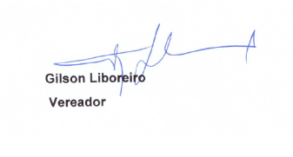

JUSTIFICATIVA:

Respeitando os princípios do Estado Democrático de Direito, especialmente a independência dos poderes, e tem como fundamento o solicitamos tais informações, a fim de subsidiar um trabalho parlamentar que estamos realizando.
Termos em que pede deferimento de E. Plenário,
Sete Lagoas, 11 de Março de 2019

